1.9. Обеспечение документами территориального планирования, правилами землепользования и застройки, документацией по планировке территории, местными нормативами градостроительного проектирования.

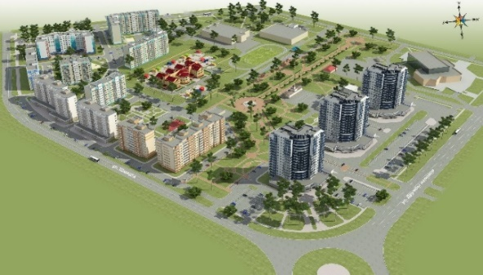Генеральный план города Когалыма – документ территориального планирования, утверждёный решением Думы города Когалыма от 25.07.2008 №275-ГД. В 2022 году решением Думы города Когалыма от 22.06.2022 №135-ГД «О внесении изменений в решение Думы города Когалыма от 25.07.2008 №275-ГД» была утверждена новая редакция генерального плана города Когалыма, в части внесения изменений в графические материалы генерального плана. В новой редакции в 2022 году также были разработаны и утверждены постановлением Администрации города Когалыма от 26.05.2022 №1200 Правила землепользования и застройки города Когалыма.